甘肃省2024年普通高中学业水平等级性考试
地理
注意事项：
1．答卷前，考生务必将自己的姓名、准考证号填写在答题卡上。
2．回答选择题时，选出每小题答案后，用2B铅笔把答题卡上对应题目的答案标号框涂黑。如需改动，用橡皮擦干净后，再选涂其它答案标号框。回答非选择题时，将答案写在答题卡上。写在本试卷上无效。
3．考试结束后，将本试卷和答题卡一并交回。
一、选择题：本题共16小题，每小题3分，共48分。在每小题给出的四个选项中，只有一项是符合题目要求的。
2024年，陕北—安徽±800千伏特高压直流输电工程（陕电入皖工程）和安徽岳西抽水蓄能电站开工建设。陕电入皖工程是国家构建新型电力系统、建设新型能源体系的重点工程之一，要求电力资源输送中可再生能源电量占比不低于50%。岳西抽水蓄能电站为日调节纯抽水蓄能电站。下图示意陕皖相关工程概况。据此完成下面小题。
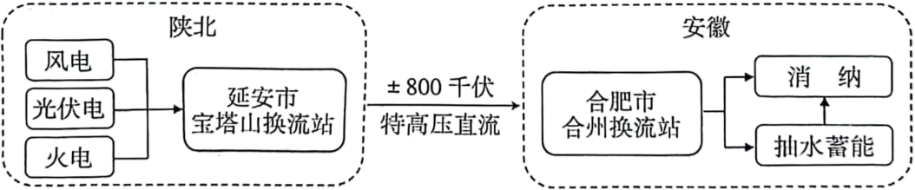
1. 陕北地区在陕电入皖工程中的主要优势有（ ）
①电能储存技术发达 ②风能光能资源充足 ③煤炭资源储量丰富 ④水能资源分布集中
A. ①② B. ①③ C. ②③ D. ②④
2. 陕皖相关工程中火电和抽水蓄能的相同作用是（ ）
A. 优化能源消费结构 B. 调节电力供应
C 提高能源转换效率 D. 减少换流次数
3. 陕电入皖工程和岳西抽水蓄能电站可（ ）
①减少陕北温室气体排放 ②助力陕北经济社会发展
③降低安徽能源消耗总量 ④提高安徽电力保障能力
A. ①③ B. ②③ C. ①④ D. ②④
柬埔寨是“一带一路”东南亚节点上的重要国家之一，旅游资源丰富，产业以初级产品生产加工为主。近年来，该国经济快速发展的同时谋求产业转型升级。教育合作是中柬合作的重要领域，我国已在柬埔寨设立了多个职业教育办学机构。2023年12月20日，我国职业教育第一所海外应用技术大学—柬华应用科技大学在柬埔寨金边成立，这是中柬教育合作的又一重要成果。据此完成下面小题。
4. 柬华应用科技大学主要培养（ ）
A. 科学研究人才 B. 金融业服务人才 C. 政府管理人才 D. 高层次技能人才
5. 柬华应用科技大学成立时最可能设置的专业有（ ）
①旅游管理 ②汽车服务工程技术 ③机械制造工程技术 ④网络工程技术 ⑤人工智能
A. ①②③ B. ①②④ C. ②③④ D. ③④⑤
大岭村位于广州市番禺区石楼镇，距广州市区约15千米。村内有保存较为完好的岭南风格建筑群。2000年以来，大岭村先后被评为“中国历史文化名村”“全国乡村旅游重点村”，产业逐渐多元化。2020年村内户籍人口2653人，常住人口4000余人，各项产业总收入约9000万元。下表示意大岭村的发展阶段及特征。据此完成下面小题。
发展阶段 | 第一阶段  （2000年以前） | 第二阶段  （2000-2018年） | 第三阶段  （2019年以来）
主要产业 | 农业 | 旅游业、农业 | 旅游业、文化创意产业
发展动力 | 村民个体主导 | 政府重点支持 | 外部投资、商企进驻

6. 大岭村从第一阶段到第三阶段（ ）
①外来人口比重增加 ②乡村景观趋于破碎 ③农业生产功能增强 ④就业形式逐渐多样
A. ①② B. ①④ C. ②③ D. ③④
7. 大岭村产业逐渐多元化的根本原因是（ ）
A. 交通便利 B. 政策扶持 C. 市场需求 D. 环境优美
8. 大岭村发展经验最适合推广应用到（ ）
A. 规模较小，将要搬迁撤并的乡村 B. 距城较近，文化特色鲜明的乡村
C. 规模较大，人口不断减少的乡村 D. 距城较远，城乡联系不强的乡村
2024年4月中旬，常年炎热干燥的波斯湾附近出现多个雷暴雨团，形成暴雨带，迪拜24小时内降水量超过160毫米，约为多年平均降水量的2倍。此类极端天气过程的形成与中纬度西风带的南移波动有关。下图示意暴雨时该区域500百帕高度气压分布。据此完成下面小题。
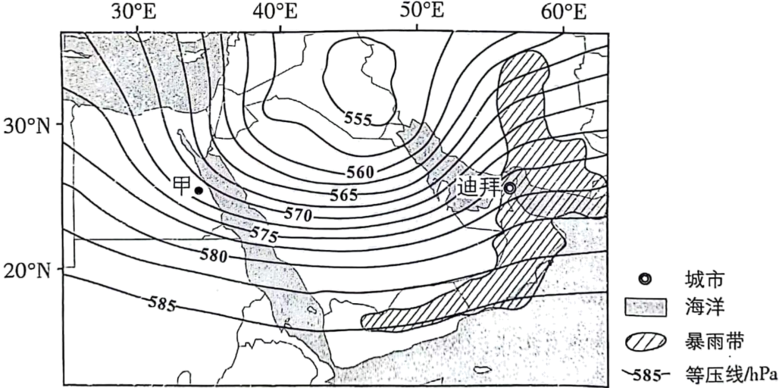
9. 图中甲处500百帕高度的风向为（ ）
A. 西北风 B. 东南风 C. 东北风 D. 西南风
10. 本次暴雨过程中冷空气强烈下沉会导致迪拜（ ）
A. 气温上升 B. 气压降低 C. 雨量剧增 D. 风速突变
11. 相同天气现象易发生于（ ）
A. 4月 美国东南部 B. 10月 南非西北部
C. 10月 阿根廷西部 D. 4月 意大利北部
科考队考察某冰川时，发现一块巨石覆于小块冰体上。巨石整体颜色偏浅，质地均匀，棱角分明，无纹理和层理，矿物晶体清晰可辨。下图示意该现象场景。据此完成下面小题。
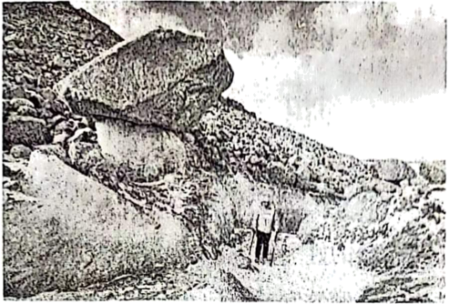
12. 图中覆于小块冰体上的巨石为（ ）
A. 玄武岩 B. 大理岩 C. 花岗岩 D. 石灰岩
13. 图中覆于小块冰体上的巨石来自（ ）
A 侧坡上部，岩体风化后崩落 B. 冰川上游，冰川搬运后堆积
C. 冰川基底，冰川发育时顶出 D. 冰川内部，冰川融化后出露
14. 开展该区域过去30年冰川面积变化研究的最佳方法为（ ）
A. 实地调查 B. 仪器监测 C. 遥感解译 D. 数据模拟
班克斯半岛位于新西兰南岛东侧，整体轮廓浑圆，海岸线曲折，地形崎岖。半岛以西的坎特伯雷平原草原广袤，平原东部城市克赖斯特彻奇多年平均降水量约650毫米，7月多年平均最低气温1.9℃。图4示意该区域地形。据此完成下面小题。
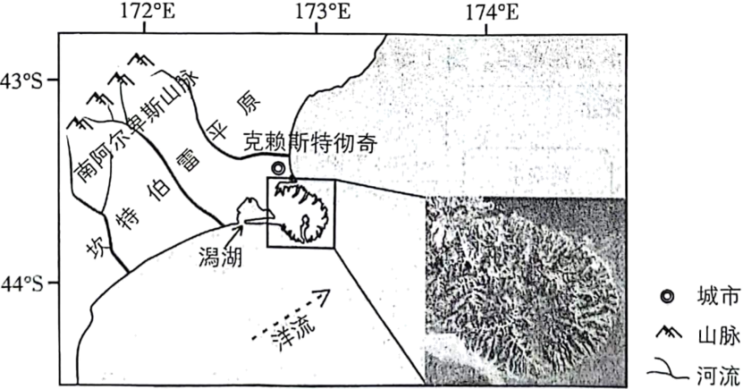
15. 班克斯半岛的形成过程是（ ）
A. 洋流侵蚀海岸线凹向陆地 B. 海岸差异侵蚀残留的山地
C. 构造抬升使浅海成为陆地 D. 冲积平原扩张与岛屿相连
16. 坎特伯雷平原典型土壤剖面下部有明显的（ ）
A. 灰化层 B. 钙积层 C. 铁铝层 D. 黏化层
二、非选择题：本题共3小题，共52分。
17. 阅读图文材料，完成下列要求。
锂电产业是我国战略性新兴产业，产业上游主要是锂盐及锂材料生产，中游主要是锂电池生产，下游主要是系列终端产品生产，如手机、电脑、电动汽车等。成渝经济圈是我国重要的新能源汽车、消费电子产品生产基地。遂宁市位于成都和重庆的中间位置，经多年发展，逐渐占据国内锂盐和锂材料的优势地位，有“锂业之都”称号。下图示意遂宁市锂电产业发展时间轨迹。
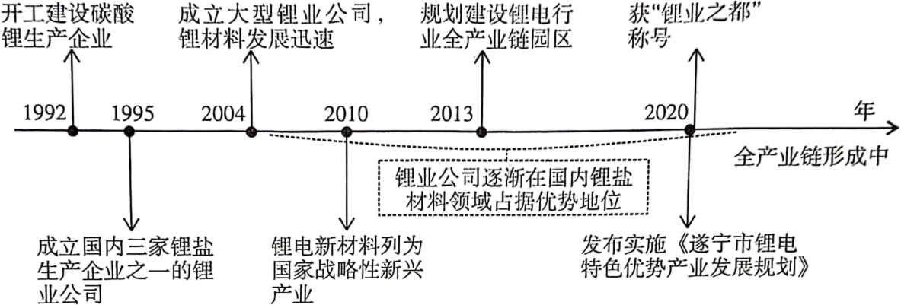
（1）说明大型锂业公司在遂宁市锂电产业发展中的作用。
（2）简析遂宁市发展锂电全产业链的优势。
（3）分析遂宁市在成渝经济圈锂电产业发展中合理定位。
18. 阅读图文材料，完成下列要求。
环南极海域表层海水中叶绿素光合作用所需的营养素含量丰富，但陆地物质输入匮乏、铁元素不足，导致该海域光合作用潜力无法充分发挥，成为典型的高营养素—低叶绿素海域。凯尔盖朗海台是一个顶面平坦宽阔的海底高地，位于46°S—64°S之间，宽200—600千米，北部最高处有岛屿分布。研究表明，该海台东侧海域叶绿素水平显著高于周边其他海域。下图示意凯尔盖朗海台及周边等深线。
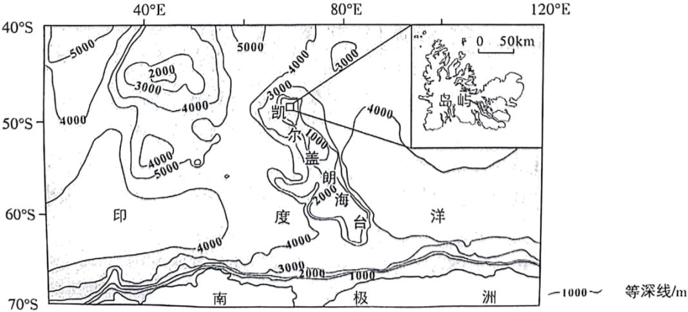
（1）描述图中岛屿的气候特征并分析其成因。
（2）解释凯尔盖朗海台东侧海域叶绿素水平显著高于周边其他海域原因。
（3）推测环南极海域叶绿素水平变化在气候变化中的作用。
19. 阅读图文材料，完成下列要求。
祁连山作为我国重要的生态安全屏障和水源涵养生态功能区，是河西走廊绿洲发展的重要水源地。祁连山的草原曾因过度放牧而出现生态退化现象。2011年以来，祁连山草原被划分为禁牧区和草畜平衡区（仍可放牧但不得超过核定载畜量），政府给予退出禁牧区的牧户补助、草畜平衡区的牧户奖励。经多年保护，祁连山草原生态得以恢复，促进了祁连山牧区和河西走廊农区的协同发展，牧户和农户的收益均得到提高。下图示意牧区—农区协同发展模式。
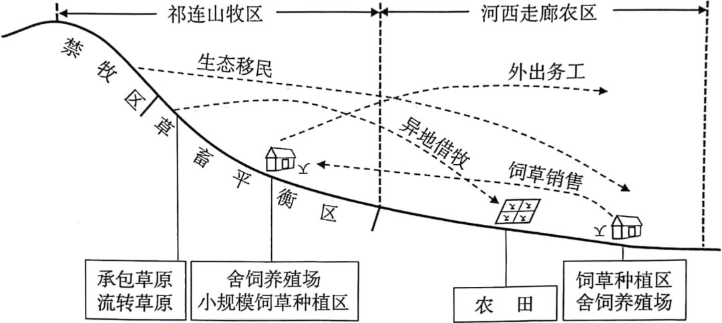
（1）列举草畜平衡区牧户收入增加的途径。
（2）分析河西走廊农区在祁连山草原保护中的作用。
（3）简述该模式在促进区域生态与经济协同发展中的意义。

